Мама-предприниматель: приём заявок продолжается!
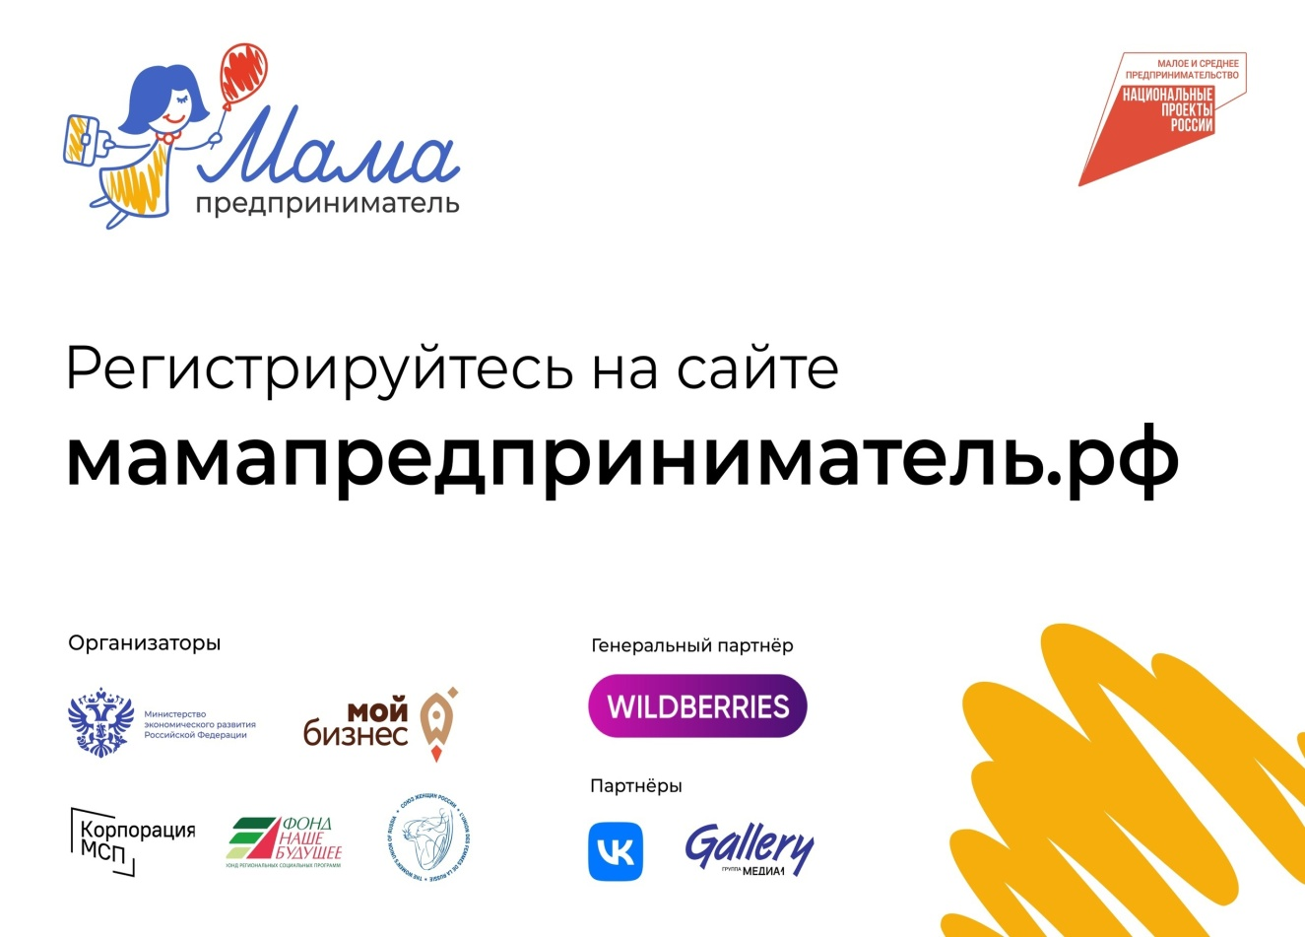
Уникальный проект Минэкономразвития РФ «Мама-предприниматель» пройдет в Курской области с 18 по 21 сентября.
Напоминаем, что заявку нужно подать заранее, не стоит откладывать это в долгий ящик!
Зарегистрироваться для участия в проекте можно до 7 сентября на сайте мамапредприниматель.рф. Здесь же – все подробности!
Программа реализуется по нацпроекту «Малое и среднее предпринимательство». Организатор: Минэкономразвития России. Соорганизаторы: Фонд «Наше будущее», АО «Корпорация МСП», Союз женщин России. Генеральный партнер: маркетплейс Wildberries. Партнеры проекта: компания VK, маркетплейс наружной рекламы VDOOH.

